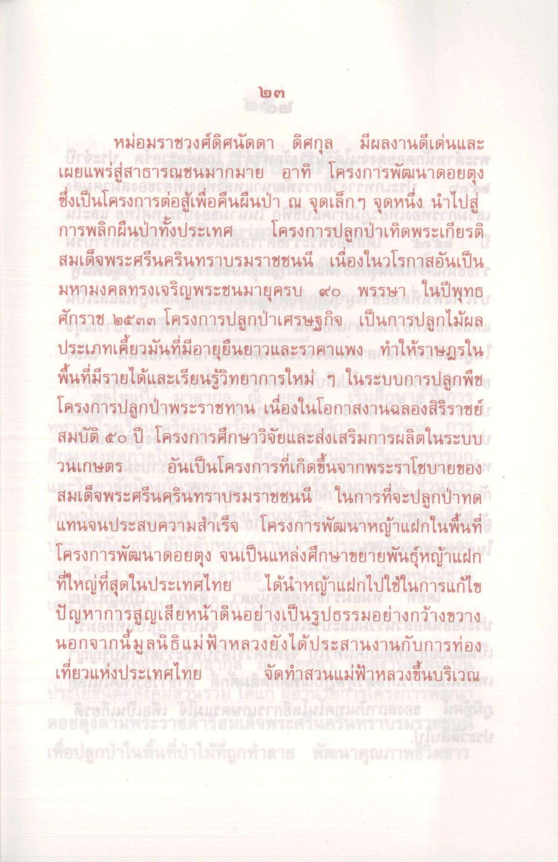
២ព
หม่อมราชวงศ์ดิศนัดดา ดิศกุล มีผลงานดีเด่นและ เผยแพร่สู่สาธารณชนมากมาย อาทิ โครงการพัฒนาดอยตุง ซึ่งเป็นโครงการต่อสู้เพื่อคืนผืนป่า ณ จุดเล็กๆ จุดหนึ่ง นําไปสู่ การพลิกผืนป่าทั้งประเทศ โครงการปลูกป่าเทิดพระเกียรติ สมเด็จพระศรีนครินทราบรมราชชนนี เนื่องในวโรกาสอันเป็น มหามงคลทรงเจริญพระชนมายุครบ ๕๐ พรรษา ในปีพุทธ ศักราช ๒๕๓๓ โครงการปลูกป่าเศรษฐกิจ เป็นการปลูกไม้ผล ประเภทเคี้ยวมันที่มีอายุยืนยาวและราคาแพง ทําให้ราษฎรใน พื้นที่มีรายได้และเรียนรู้วิทยาการใหม่ ๆ ในระบบการปลูกพืช โครงการปลูกป่าพระราชทาน เนื่องในโอกาสงานฉลองสิริราชย์ สมบัติ ๕๐ ปี โครงการศึกษาวิจัยและส่งเสริมการผลิตในระบบ วนเกษตร อันเป็นโครงการที่เกิดขึ้นจากพระราโชบายของ สมเด็จพระศรีนครินทราบรมราชชนนี ในการที่จะปลูกป่าทด แทนจนประสบความสําเร็จ โครงการพัฒนาหญ้าแฝกในพื้นที่ โครงการพัฒนาดอยตุง จนเป็นแหล่งศึกษาขยายพันธุ์หญ้าแฝก ที่ใหญ่ที่สุดในประเทศไทย ได้นําหญ้าแฝกไปใช้ในการแก้ไข ปัญหาการสูญเสียหน้าดินอย่างเป็นรูปธรรมอย่างกว้างขวาง นอกจากนี้มูลนิธิแม่ฟ้าหลวงยังได้ประสานงานกับการท่อง เที่ยวแห่งประเทศไทย จัดทําสวนแม่ฟ้าหลวงขึ้นบริเวณ

